BỘ GIÁO DỤC VÀ ĐÀO TẠO
TRƯỜNG ĐẠI HỌC NHA TRANG
KHOA CÔNG NGHỆ THÔNG TIN

BÁO CÁO ĐỒ ÁN TỐT NGHIỆP

XÂY DỰNG WEBSITE VÀ MOBILE APP BÁN HÀNG
SỬ DỤNG CODEIGNITER VÀ REACT NATIVE

Giáo viên hướng dẫn: Mai Cường Thọ
Sinh viên thực hiện: Cao Viết Thắng
Lớp: 56TH2
MSSV: 56130412

Năm học: 2018
BỘ GIÁO DỤC VÀ ĐÀO TẠO
TRƯỜNG ĐẠI HỌC NHA TRANG
KHOA CÔNG NGHỆ THÔNG TIN

BÁO CÁO ĐỒ ÁN TỐT NGHIỆP

XÂY DỰNG WEBSITE VÀ MOBILE APP BÁN HÀNG
SỬ DỤNG CODEIGNITER VÀ REACT NATIVE

Giáo viên hướng dẫn: Mai Cường Thọ
Sinh viên thực hiện: Cao Viết Thắng
Lớp: 56TH2
MSSV: 56130412

Năm học: 2018

LỜI MỞ ĐẦU
C
ụm từ “cách mạng công nghiệp” hàm chứa sự thay đổi lớn lao, không chỉ biến đổi kinh tế mà cả văn hóa, xã hội một cách toàn diện.
Cuộc cách mạng công nghiệp lần thứ tư đang diễn ra từ những năm 2000 được coi là cuộc cách mạng số, là cuộc cách mạng của “sản xuất thông minh”, là kỷ nguyên công nghiệp lớn thứ tư kể từ cuộc cách mạng công nghiệp lần đầu tiên từ thế kỷ 18 ra đời. Cuộc cách mạng 4.0 có tầm ảnh hưởng rất lớn tới hầu hết tất cả các lĩnh vực, nền kinh tế và các ngành công nghiệp.
Trung tâm của cuộc cách mạng này đang nổi lên những đột phá công nghệ trong các lĩnh vực như trí tuệ nhân tạo, robot, Internet vạn vật (IoT), xe tự lái, công nghệ in 3D, điện toán đám mây, công nghệ nano, công nghệ ảo hóa (kính thực tế ảo)…
Cuộc cách mạng công nghiệp 4.0 nói chung cũng như lĩnh vực trí tuệ nhân tạo nói riêng phát triển cũng tạo điều kiện thuận lợi cho sự bùng nổ mạnh mẻ của ngành giải trí điện tử. Ngoài ra, dưới tác động của nhiều yếu tố xã hội, con người luôn bị đè nén bởi những suy nghĩ tiêu cực, hay đơn giản là áp lực từ công việc khiến họ bị stress rất nhiều. Và nhu cầu được giải tỏa cũng được tăng lên đáng kể, tạo tiền đề cho sự phát triển của ngành công nghiệp giải trí điện tử.
Nhận biết được sức ảnh hưởng của Cuộc cách mạng công nghiệp 4.0 và trách nhiệm phải học hỏi, nâng cao tầm hiểu biết về công nghệ thông tin. Em quyết định chọn lĩnh vực trí tuệ nhân tạo để tìm hiểu, cụ thể là áp dụng những gì đã được học từ môn học “Trí tuệ nhân tạo” và kĩ năng lập trình có được từ một số môn học lập trình được học ở trường cộng thêm tự rèn luyện, lập trình trò chơi cờ Caro – một trò chơi khá kinh điển của học sinh, sinh viên – có ứng dụng lĩnh vực này, tạo một bước đệm cơ sở cho việc đào sâu và mở rộng kiến thức về trí tuệ nhân tạo.
Trò chơi được viết bằng Window Form C# và áp dụng giải thuật Minimax tạo ra một máy tự động có thể đối đầu với người chơi, thay thế cho một người chơi khác. Có thể phần nào đó, giúp người chơi giải tỏa được căng thẳng sau những giờ học tập và làm việc mệt mỏi.

MỤC LỤC

LỜI MỞ ĐẦU 4
MỤC LỤC 5
DANH MỤC CÁC BẢNG, SƠ ĐỒ, HÌNH 6
CHƯƠNG 1: TỔNG QUAN 7
1.1. Về trí tuệ nhân tạo (TTNT) 7
1.1.1. Trên thế giới 7
1.1.2. Trong nước 9
1.2. Về trò chơi trí tuệ nhân tạo 10
CHƯƠNG 2: CƠ SỞ LÝ THUYẾT 13
2.1. Giới thiệu trò chơi cờ caro 13
2.1.1. Trò chơi cờ caro là gì? 13
2.1.2. Luật chơi 13
2.2. Giới thiệu trí tuệ nhân tạo 15
2.2.1. Trí tuệ nhân tạo (Artifical Intelligence – AI) là gì? 15
2.2.2. Ứng dụng của trí tuệ nhân tạo 16
2.2.3. Tìm kiếm Heuristic 17
CHƯƠNG 3: NỘI DUNG BÁO CÁO 26
3.1. Nghiên cứu ý tưởng và thiết kế trò chơi cờ caro 26
3.1.1. Trí tuệ nhân tạo trong đánh cờ 26
3.1.2. Ý tưởng lập trình trí tuệ nhân tạo trong trò chơi cờ caro 26
3.1.3. Thiết kế trò chơi cờ caro: 27
3.2. Lập trình trò chơi cờ caro với Window Form C# 28
3.2.1. Cấu trúc dữ liệu 28
3.2.2. Giao diện trò chơi 31
3.3. Vận hành và kiểm thử trò chơi 33
CHƯƠNG 4: KẾT LUẬN 39
DANH MỤC TÀI LIỆU THAM KHẢO 40

DANH MỤC CÁC BẢNG, SƠ ĐỒ, HÌNH
BẢNG:
Bảng 1: Ví dụ phân công công việc 20
HÌNH:
Hình 1: Trận đấu lịch sử - Deep blue vs Kasparov 7
Hình 2: DotA 2 - Trò chơi có áp dụng trí tuệ nhân tạo 12
Hình 3: Trò chơi cờ caro 13
Hình 4: Luật renju trong game cờ caro 14
Hình 5: IoT - Một lĩnh vực của AI 16
Hình 6: Bài toán người đưa thư - TSP 19
Hình 7: Ví dụ Tic-tac-toe 23
Hình 8: Cấu trúc cây 26
Hình 9: Giao diện chính 31
Hình 10: Chọn chế độ chơi 32
Hình 11: form Thông tin 32
Hình 12: Bắt đầu trận đấu 33
Hình 13: Kiểm tra chiến thắng - duyệt dọc 33
Hình 14: Kiểm tra chiến thắng - duyệt ngang 34
Hình 15: Kiểm tra chiến thắng - duyệt chéo ngược 34
Hình 16: Kiểm tra chiến thắng - duyệt chéo xuôi 35
Hình 17: Các trường hợp chặn 2 đầu 35
Hình 18: Trường hợp hòa cờ 36
Hình 19: Player 1 Thắng 36
Hình 20: Player 2 Thắng 37
Hình 21: Người chơi thắng 37
Hình 22: Máy thắng 38

CHƯƠNG 1: TỔNG QUAN

1.1. Về trí tuệ nhân tạo (TTNT)

1.1.1. Trên thế giới
- Như đã nói ở lời mở đầu, thế giới đang chạy đua theo cuộc cách mạng công nghiệp lần thứ 4, là cuộc công nghiệp về kĩ thuật số, nổi bật là các nước có nền công nghiệp phát triển như Mỹ, Anh, Pháp, Đức, Nhật Bản,…
- Thật vậy, chế tạo được những cỗ máy thông minh như con người (thậm chí thông minh hơn con người) là một ước mơ cháy bỏng của loài người từ hàng ngàn năm nay. Khởi đầu cho sự phát triển của trí tuệ nhân tạo, có lẽ không ai khác chính là nhà khoa học Alan Turing cùng với những đóng góp to lớn của ông trong lĩnh vực này. Năng lực máy tính ngày càng mạnh mẽ là một điều kiện hết sức thuận lợi cho trí tuệ nhân tạo. Điều này cho phép những chương trình máy tính áp dụng các thuật giải trí tuệ nhân tạo có khả năng phản ứng nhanh và hiệu quả hơn trước. Sự kiện máy tính Deep Blue đánh bại kiện tướng cờ vua thế giới Casparov là một minh chứng hùng hồn cho một bước tiến dài trong công cuộc nghiên cứu về trí tuệ nhân tạo. Qua đó, có thể thấy nền khoa học trí tuệ nhân tạo của thế giới cũng đã phát triển một cách nhanh chóng đến nhường nào. Những năm sau đó là liên tiếp những công bố khoa học, những sáng chế, phát minh, những hệ thống hữu ích được xây dựng dùng các kĩ thuật mà ít nhất từng một lần từng được dùng cho nghiên cứu trí tuệ nhân tạo.
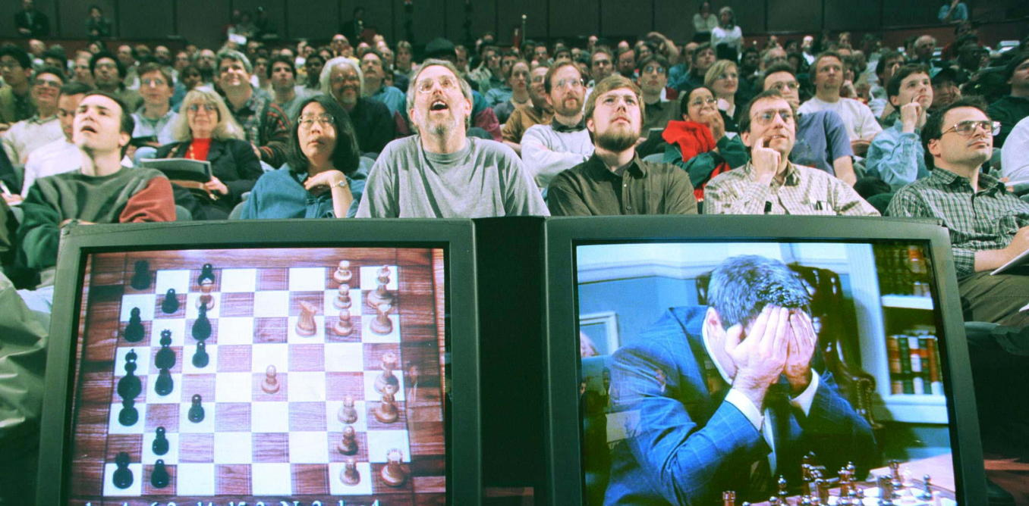
Hình 1: Trận đấu lịch sử - Deep blue vs Kasparov
- Một vài ví dụ bao gồm:
- Chinook được xem là Nhà vô địch thế giới Máy-Người trong thu tiền vào năm 1994.
- InfoTame, một động cơ tìm kiếm và phân tích văn bản được phát triển bởi KGB để tự động sắp xếp hàng triệu giấy tờ để có thể ngăn chặn giao tiếp khi cần thiết.
- Logic mờ, một kĩ thuật đưa ra suy luận khi không chắc chắn, được dùng rộng rãi trong các hệ thống điều khiển công nghiệp.
- Hệ chuyên gia vẫn đang được sử dụng ở một mức độ nào đó trong ngành công nghiệp.
- Mạng neuron được dùng cho nhiều nhiệm vụ khác nhau, từ hệ thống chống xâm nhập đến trò chơi máy tính.
- Các hệ thống nhận dạng ký tự quang học có thể chuyển các tài liệu viết tay bằng tiếng châu Âu bất kì sang văn bản lưu trong máy.
- Nhận dạng chữ viết tay được sử dụng trong hàng triệu thiết bị PDA.
- Nhận dạng tiếng nói có các sản phẩm thương mại và được sử dụng rộng rãi.
- Computer algebra system, như Mathematica và Macsyma, là những điển hình.
- Các hệ thống Machine vision đã được sử dụng trong nhiều ứng dụng công nghiệp từ kiểm định phần cứng (hardware verification) tới các hệ thống bảo vệ.
- Các phương pháp lập kế hoạch TTNT đã được sử dụng để tự động lập phương án chuyển quân Mỹ trong Chiến tranh vùng Vịnh lần thứ nhất. Nhiệm vụ này có thể tiêu tốn thời gian tới nhiều tháng và tiền tới hàng triệu đô-la nếu làm bằng tay. Cơ quan nghiên cứu phòng vệ tiên tiến Mỹ đã tuyên bố rằng riêng lượng tiền tiết kiệm được nhờ ứng dụng này đã nhiều hơn tổng chi phí của họ cho các nghiên cứu TTNT trong vòng 30 năm qua.
- AlphaGo, máy tính chơi cờ vây, đã đánh bại Lee Sedol vào tháng 5 năm 2016.
- Viễn cảnh của trí tuệ nhân tạo thay thế sự tác động của con người đã có nhu cầu từ rất lâu trước đây, và ngày nay trong một số lĩnh vực chuyên biệt nơi mà các "hệ chuyên gia" được sử dụng hằng ngày để làm tăng thêm hay thay thế các quyết định của con người trong một số lĩnh vực kĩ thuật và y khoa. Một ví dụ về hệ chuyên gia là Clippy, cái kẹp giấy trong Microsoft Office. Nó cố gắng dự đoán những lời khuyên mà người dùng mong muốn.

1.1.2. Trong nước
- Trên thực tế, việc nghiên cứu trí tuệ nhân tạo ở Việt Nam đã bắt đầu manh nha từ đầu những năm 1970 khi môn học về TTNT đã được đưa vào giảng dạy cho sinh viên ngành tin học ở một vài trường đại học. Tiên phong trong giảng dạy và nghiên cứu TTNT ở Việt Nam là các giáo sư Nguyễn Văn Ba, Bạch Hưng Khang, Phan Đình Diệu, Hoàng Kiếm,… những người đã đào tạo nhiều sinh viên và xây dựng nên những tập thể làm nghiên cứu và phát triển về TTNT sau này.
- Từ thập niên 80, Việt Nam đã có một số sản phẩm ứng dụng TTNT. Ví dụ: giáo sư Bạch Hưng Khang đã lãnh đạo một tập thể các nhà khoa học nghiên cứu giải quyết bài toán tự động nhận dạng chữ tiếng Việt (Vietnamese Optical Character Recognition). Nhóm đã tạo ra phần mềm VnDOCR là phần mềm số một tại thị trường Việt Nam cho việc nhận dạng chữ Việt từ các văn bản in.
- Có thể nói, TTNT đang hiện hữu ở mọi mặt trong cuộc sống, không chỉ trên thế giới mà ngay tại Việt Nam, công nghệ này đã đi vào rất nhiều ứng dụng trong thực tế. Ví dụ gần nhất và đơn giản nhất là hộp thư Email tự động phân loại mail vào các nhóm như spam, thư quan trọng,… hoặc chiếc điện thoại thông minh đang được 37% trong số 94% người Việt Nam có điện thoại di động sử dụng, trong đó có rất nhiều ứng dụng của trí tuệ nhân tạo như: phần mềm nhận dạng giọng nói, phần mềm nhận diện khuôn mặt khi chụp ảnh, trợ lý ảo Siri,…
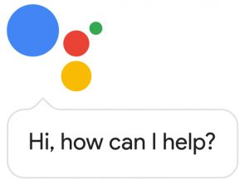
Trợ lý ảo xuất hiện khắp mọi nơi
- Trong đời sống hàng ngày, hệ thống điều khiển giao thông thông minh tại thành phố Hồ Chí Minh, y tế thông minh, phòng chống gian lận, tiết kiệm năng lượng,… đều là những ứng dụng của trí tuệ nhân tạo.
- Tại tập đoàn FPT, hàng ngày hàng giờ, trí tuệ nhân tạo cũng đang được sử dụng để tăng cường hiệu quả sản xuất kinh doanh tại FPT cũng như các khách hàng thông qua hệ thống tự động ra quyết định do FPT cùng đối tác GE Predix thực hiện, camera giúp phân tích hành vi và thói quen tiêu dùng của khách hàng, trợ lí ảo Chatbot cung cấp thông tin cho khách hàng tự động qua FB Messenger. Hiện tại, FPT cũng đang xây dựng platform về AI – FPT.AI, Nền tảng hội thoại và trợ lí ảo thế hệ mới.

1.2. Về trò chơi trí tuệ nhân tạo
- Trong trò chơi điện tử, trí thông minh nhân tạo được sử dụng để tạo ra các hành vi thông minh của các nhân vật không phải là người chơi (non-player characters - NPC), thường là mô phỏng trí thông minh của con người. Các kỹ thuật được sử dụng thường dùng là các phương pháp hiện có từ lĩnh vực trí tuệ nhân tạo (AI). Tuy nhiên, thuật ngữ trò chơi AI thường được sử dụng để chỉ một loạt các thuật toán bao gồm các kỹ thuật từ lý thuyết điều khiển, robot học, đồ họa máy tính và khoa học máy tính nói chung. Trò chơi điện tử AI đã đi một chặng đường dài, nó đã làm thay đổi cách con người tương tác với tất cả các hình thức công nghệ. Điều này đã trở nên linh hoạt hơn trong cách chúng ta sử dụng tất cả các thiết bị công nghệ, hơn mục đích dự định của họ như điện thoại không chỉ để nghe, gọi, nhắn tin hay máy tính chỉ dùng cho hoạt động văn phòng… Vì AI cho phép công nghệ hoạt động theo nhiều cách, phát triển tính cách của họ và thực hiện các hướng dẫn phức tạp của người sử dụng.
- Một số ứng dụng của trò chơi trí tuệ nhân tạo:
- Những trò chơi liên quan tới bảng:
Cờ tướng, cờ vua, cờ vây, cờ caro,… Các AI của trò chơi đã được xây dựng những chiến lược máy tính được đảm bảo là tối ưu, và trong một số trường hợp có thể giành chiến thắng hay hòa.
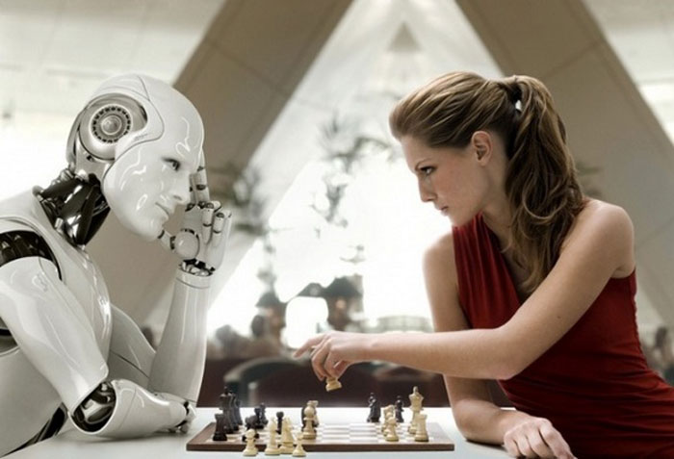
- Trong những trò chơi hiện đại
- Trò chơi AI / thuật toán heuristic được sử dụng trong một loạt các lĩnh vực khá khác nhau trong một trò chơi. Pathfinding là một công dụng phổ biến khác của AI, được nhìn thấy rộng rãi trong các trò chơi chiến thuật theo thời gian thực. Pathfinding là phương pháp để xác định làm thế nào để có được một NPC từ một điểm trên bản đồ khác, xem xét các địa hình, trở ngại và có thể "chiến đấu trong sương mù". Ngoài việc tìm lối đi, điều hướng là một lĩnh vực phụ của Game AI, cho phép NPC có khả năng điều hướng trong môi trường của họ, tìm đường đi đến một mục tiêu, tránh va chạm với các thực thể khác (NPC, người chơi ...) hoặc cộng tác với chúng (điều hướng nhóm).
- Khái niệm về AI mới xuất hiện gần đây đã được khám phá trong các trò chơi như Creatures, Black & White và Nintendogs và các đồ chơi như Tamagotchi. Các "vật nuôi" trong các trò chơi này có thể "học" từ các hành động được thực hiện bởi người chơi và hành vi của họ được sửa đổi cho phù hợp.
- Trong những trò chơi chiến đấu với AI
- Nhiều trò chơi video đương đại thuộc thể loại hành động, nhập vai, bắn súng, hoặc phiêu lưu. Trong hầu hết các loại trò chơi này, có một số mức độ chiến đấu xảy ra. Khả năng của AI trong việc chiến đấu hiệu quả là rất quan trọng trong những thể loại này. Một mục tiêu chung là làm cho AI trở thành con người, hoặc ít nhất cũng xuất hiện như vậy.
- Một số trò chơi về thể loại này đã và đang phát triển rất nhanh và có số lượng người chơi rất đông, có thể lên tới 2 triệu lượt truy cập mỗi tháng như DotA 2, Liên Minh Huyền Thoại, game bắn súng huyền thoại Half Life,….
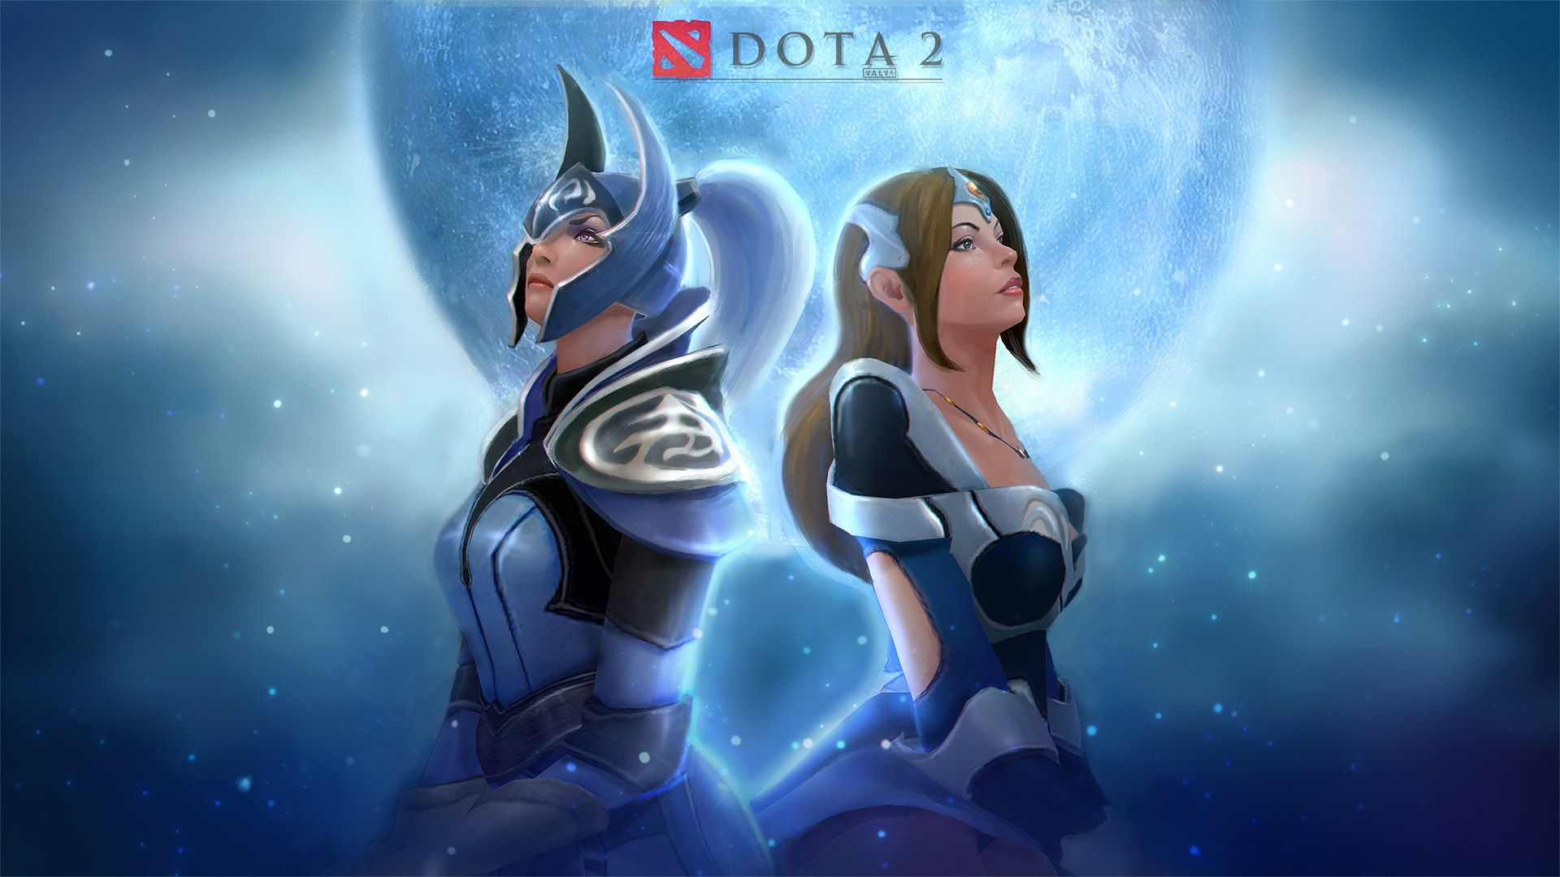
Hình 2: DotA 2 - Trò chơi có áp dụng trí tuệ nhân tạo
- Nhìn chung, trò chơi về trí tuệ nhân tạo hiện nay rất phổ biến và tràn lan trên mạng Internet. Và trò chơi cờ caro cũng không ngoại lệ. Với mục tiêu lấy đề tài là một bước khởi đầu cho việc tìm hiểu về trí tuệ nhân tạo cũng như rèn luyện các kĩ năng lập trình khác. Trò chơi mà em hướng tới sẽ là một trò chơi khá đơn giản, mô phỏng được tương tự như trò chơi cờ caro ở ngoài đời thực, có trí tuệ nhân tạo để có thể chơi một mình. Có giao diện dễ nhìn, tạo cảm giác thư giản cho người chơi lúc chơi.

CHƯƠNG 2: CƠ SỞ LÝ THUYẾT

Giới thiệu trò chơi cờ caro

2.1.1. Trò chơi cờ caro là gì?
- Caro là một trò chơi rất thông dụng trên toàn thế giới dưới những cái tên khác nhau: cờ carô, gomoku, renju, nought and crosses, croix-zero, five-in-a-row, connect5, itsutsu-ishi, gobang, piskvorky, kolko i kyzyk …

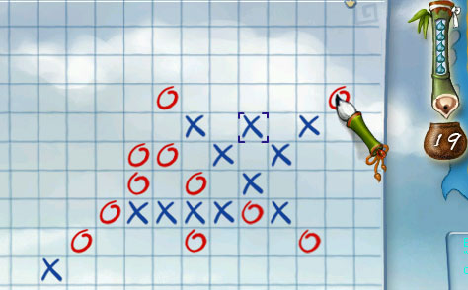
Hình 3: Trò chơi cờ caro

2.1.2. Luật chơi
- Cờ caro là một trò chơi rất phổ biến ở khắp các quốc gia trên thế giới và được rất nhiều người yêu thích. Ban đầu loại cờ này được chơi bằng các quân cờ vây (quân cờ màu trắng và đen) trên một bàn cờ vây (19x19). Quân đen đi trước và người chơi lần lượt đặt một quân cờ của họ trên giao điểm còn trống. Người thắng là người đầu tiên có được một chuỗi liên tục gồm 5 quân hàng ngang, hoặc dọc, hoặc chéo. Tuy nhiên, vì một khi đã đặt xuống, các quân cờ không thể di chuyển hoặc bỏ ra khỏi bàn, do đó loại cờ này có thể chơi bằng giấy bút. Ở Việt Nam, cờ này thường chơi trên giấy tập học sinh (đã có sẵn các ô ca-rô), dùng bút đánh dấu hình tròn (O) và chữ X để đại diện cho 2 quân cờ. Đặc biệt là những ai đã từng trải qua thời học sinh, khi nói đến cờ caro, chắc hẳn không một bạn học sinh nào là không biết. Chỉ cần một mảnh giấy kẻ ô, hai cây bút, bạn có thể tự tổ chức một cuộc thi cờ đúng nghĩa.
- Luật chơi cũng có đôi chỗ khác nhau, nhưng luật cơ bản là hai bên thay phiên nhau đi những nước đi (bằng các dấu X, O hoặc bằng các quân cờ đen, trắng), bên nào có đường 5 quân liền nhau trên một hàng, một cột hoặc một đường chéo là thắng.
- Trong môn cờ carô, bên đi trước luôn có lợi thế rất lớn, thậm chí L.Victor Allis – giáo sư khoa học máy tính làm việc trong lĩnh vực trí tuệ nhân tạo - còn chứng minh được rằng trong cờ carô tự do, bên đi trước luôn luôn thắng. Chính vì vậy, người ta đưa ra một số luật bổ sung để hạn chế lợi thế của người đi trước (quân đen) và tăng cường khả năng phòng thủ của người đi sau.
- Chẳng hạn, trong luật chơi cờ ca-rô của Việt Nam (thông tin này có trên wikipedia!), người nào đi được 5 quân nhưng đã bị chặn trước ở 2 đầu sẽ không thắng. Một số nơi thì không công nhận 6 quân liền nhau là thắng, một số nơi lại không công nhận bẫy 3 x 3 (tức là nước đi tạo thành 2 hàng 3 chưa có quân chặn của đối phương sẽ bị cấm) …
- Trong các luật bổ sung như vậy thì luật renju (theo tên gọi của người Nhật) là phức tạp và chặt chẽ nhất, đồng thời cũng giúp cân bằng cơ hội của quân trắng (đi sau) với quân đen.
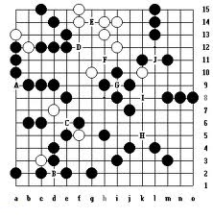
Hình 4: Luật renju trong game cờ caro
- Xin giải thích ngắn gọn các luật cơ bản như sau: Ván cờ được chơi trên bàn cờ 15 x 15 dòng kẻ. Hai bên sẽ thay phiên nhau đi những quân cờ vào giao điểm của các hàng ngang và cột dọc. Người đi trước (quân đen) sẽ đi quân đầu tiên vào tâm bàn cờ (giao của hàng 8, cột 8). Luật thắng thì cũng như cờ ca-rô, tuy nhiên bên đen phải chịu những hạn chế cơ bản sau: không được tạo thành một hàng 6 quân liên tiếp (overlines), không được tạo thành các bẫy 3×3 (double-threes) và 4×4 (double-fours) – nếu đi vào những nước như vậy coi như thua. Cuối cùng, có luật về nước đi thứ 5 và thứ 7: Ở những nước thứ 5 và thứ 7, quân đen phải đưa ra 2 phương án nước đi để quân trắng có quyền lựa chọn (Alternative moves 5th and 7th). Hai lựa chọn này phải không đối xứng nhau (vì nếu đối xứng thì coi như không có quyền chọn). Tất cả những luật này không những hạn chế ưu thế của quân đen mà còn đem đến cho quân trắng những cơ hội phải công. Ví dụ, quân trắng, bằng những nước đi của mình có thể buộc quân đen tạo thành 1 hàng 6 quân liên tiếp hay tạo thành bẫy 3×3. Có những ván đấu kết thúc ngay ở nước thứ 7 vì quân đen buộc phải đi 2 nước đối xứng.

2.2. Giới thiệu trí tuệ nhân tạo

2.2.1. Trí tuệ nhân tạo (Artifical Intelligence – AI) là gì?

- Trí tuệ nhân tạo hay trí thông minh nhân tạo (tiếng Anh: Artificial Intelligence hay machine intelligence, thường được viết tắt là AI) là trí tuệ được biểu diễn bởi bất cứ hệ thống nhân tạo nào. Thuật ngữ này thường dùng để nói đến các máy tính có mục đích không nhất định và khoa học nghiên cứu về lý thuyết và ứng dụng của trí tuệ nhân tạo.
- Trí tuệ nhân tạo là ngành nghiên cứu về các hành xử thông minh bao gồm: thu thập, lưu trữ tri thức, suy luận, hoạt động vã kỹ năng.
- Trí tuệ nhân tạo (TTNT) được chia thành hai trường phái tư duy: TTNT truyền thống và trí tuệ tính toán.
- TTNT truyền thống hầu như bao gồm các phương pháp hiện được phân loại là các phương pháp học máy (machine learning), đặc trưng bởi hệ chính thức (formalism) và phân tích thống kê. Nó còn được biết với các tên TTNT biểu tượng, TTNT logic, TTNT ngăn nắp (neat AI) và TTNT cổ điển (Good Old Fashioned Artificial Intelligence). Các phương pháp học gồm có: Hệ chuyên gia, lập luận theo tình huống, Mạng bayes.
- Trí tuệ tính toán nghiên cứu việc học hoặc phát triển lặp (ví dụ: tìm đường đi trong trò chơi đối kháng). Việc học dựa trên dữ liệu kinh nghiệm và có quan hệ với Trí tuệ nhân tạo phi ký hiệu, TTNT lộn xộn (scruffy AI) và tính toán mềm (soft computing). Các phương pháp chính gồm có: Mạng neuron, hệ mờ (Fuzzy system), tính toán tiến hóa (Evolutionary computation), TTNT dựa hành vi (Behavior based AI).
- Ngoài ra, người ta còn nghiên cứu các hệ thống thông minh lai (hybrid intelligent system), trong đó kết hợp hai trường phái này.

2.2.2. Ứng dụng của trí tuệ nhân tạo
Trí tuệ nhân tạo đã và đang phát triển và được áp dụng trong hầu hết các lĩnh vực của xã hội cụ thể:
- Quân sự: có thể tự động tính toán chính xác vị trí tấn công của tên lửa.
- Y tế: hệ chuyên gia MYCIN ra đời trong khoảng thời gian 1973 – 1978, thế hệ tiếp theo là EMYCIN (Essential MYCIN).
- Giải trí – game: các trò chơi đối kháng, có thể tự động chơi với người chơi như cờ caro, cờ tướng,…
- ROBOT: tạo ra các robot thay thế con người làm các công việc như nấu ăn, phục vụ,... hiện nay các nhà khoa học người Nhật đã tạo ra Sophia khá giống với con người.
- Giao thông – vận tải: Tạo ra các máy bay không người lái, ô tô không người lái,...
- Thám hiểm, khám phá thế giới: các robot giò đường, thám hiểm vào sâu bên trong lòng đất ...
- Chatbot: các hệ thống tự động trò chuyện với con người như KTV dạo, J2Team ...
- Hệ thống thông minh lai: ngôi nhà thông minh.
- Bảo vệ sức khỏe: các máy đo sức khỏe thông minh như đồng hồ thông minh.

Hình 5: IoT - Một lĩnh vực của AI
- Và còn rất nhiều vật dụng thông minh khác, một số có trong website của khoa: http://ntu.edu.vn/kcntt/ViewTin.aspx?idcd=11&idnews=7641

2.2.3. Tìm kiếm Heuristic
2.2.3.1. Giới thiệu về thuật giải Heuristic
- Thuật giải Heuristic là gì?
- Heuristic là những tri thức được rút tỉa từ những kinh nghiệm, “trực giác” của con người (hay còn gọi là mẹo).
- Heuristic có thể là những tri thức “đúng” hay “sai”.
- Heuristic là những meta knowledge và “thường đúng”.
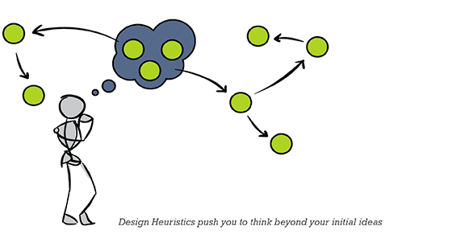
- Thuật giải Heuristic là một sự mở rộng khái niệm thuật toán. Nó thể hiện cách giải bài toán với các đặc tính sau:
- Thường tìm được lời giải tốt (nhưng không chắc là lời giải tốt nhất).
- Giải bài toán theo thuật giải Heuristic thường dễ dàng và nhanh chóng đưa ra kết quả hơn so với giải thuật tối ưu, vì vậy chi phí thấp hơn.
- Thuật giải Heuristic thường thể hiện khá tự nhiên, gần gũi với cách suy nghĩ và hành động của con người.
- Thuật giải Heuristic thường gồm 2 phần:
- Phép đo Heuristic: thể hiện qua hàm đánh gia heuristic (evaluation function) dùng để đánh giá các đặc điểm của một trạng thái trong không gian trạng thái.
- Giải thuật tìm kiếm heuristic:
- Tìm kiếm tốt nhất (Best-first search)
- Giải thuật leo đồi (Hill-climbing)
- Thuật giải Heuristic dùng như thế nào trong tìm kiếm trong không gian trạng thái (State Space Search – SSS)?
- Ta nhận thấy, việc tìm kiếm thông tin trên không gian trạng thái gặp phải một vướng mắc đó là cần phải trả lời được câu hỏi: Cần phải tìm kiếm theo chiều nào? Tìm kiếm theo chiều rộng (Breadth-first Search) hay tìm kiếm theo chiều sâu (Depth-first Search)?
- Heuristic sẽ trả lời câu hỏi này: heuristic sẽ định hướng quá trình tìm kiếm theo hướng mà “nó” cho rằng khả năng đạt tới nghiệm là cao nhất. Không “sâu” cũng không “rộng”. Kết quả tìm kiếm tốt hay xấu tùy theo heuristic “đúng” hay “sai”.
- Heuristic có khả năng bỏ sót nghiệm, heuristic càng tốt càng dẫn đến kết quả nhanh và tốt.
- Một số nguyên lý cơ bản
Có nhiều phương pháp để xây dựng một thuật giải Heuristic, trong đó người ta thường dựa vào một số nguyên lý cơ sở như sau:
- Nguyên lý vét cạn thông minh: Trong một bài toán tìm kiếm nào đó, khi không gian tìm kiếm lớn, ta thường tìm cách giới hạn lại không gian tìm kiếm hoặc thực hiện một kiểu dò tìm đặc biệt dựa vào đặc thù của bài toán để nhanh chóng tìm ra mục tiêu.
- Nguyên lý tham lam (Greedy): Lấy tiêu chuẩn tối ưu (trên phạm vi toàn cục) của bài toán để làm tiêu chuẩn chọn lựa hành động cho phạm vi cục bộ của từng bước (hay từng giai đoạn) trong quá trình tìm kiếm lời giải.
- Nguyên lý thứ tự: Thực hiện hành động dựa trên một cấu trúc thứ tự hợp lý của không gian khảo sát nhằm nhanh chóng đạt được một lời giải tốt.
- Hàm Heuristic: Trong việc xây dựng các thuật giải Heuristic, người ta thường dùng đến các hàm Heuristic. Đó là các hàm đánh giá thô, giá trị của hàm phụ thuộc vào trạng thái hiện tại của bài toán tại mỗi bước giải. Nhờ giá trị này, ta có thể chọn được cách hành động tương đối hợp lý trong từng bước của giải thuật.
Hàm lượng giá heuristic f bao gồm hai thành phần:
f (n) = g(n) + h(n)
Trong đó:
- f(n): hàm lượng giá heuristic tại trạng thái n
- g(n): khoảng cách từ n đến trạng thái bắt đầu
- h(n): hàm heuristic đánh giá khoảng cách từ trạng thái n đến mục tiêu
- Một số ví dụ về Heuristic
- Ví dụ 1: Bài toán người đưa thư - TSP: Nhằm tiết kiệm thời gian và sức khi đi đưa thư, giao hàng (lazada,...). Người ta áp dụng nguyên lý Greedy.
- Bài toán: một người đưa thư cần đi hết tất cả các thành phố A, B, C, D (quảng đường từ thành phố này tới thành phố kia đã cho trước) để giao thư, khi giao thư xong người đưa thư sẽ về nhà (về lại thành phố ban đầu)
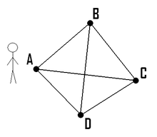
Hình 6: Bài toán người đưa thư - TSP
- Yêu cầu: tìm hành trình ngắn nhất cho người đưa thư.
- Nguyên lý Greedy: Liệt kê tất cả các con đường từ vị trí hiện tại đến các vị trí chưa đi đến, rồi chọn con đường ngắn nhất.
- Ví dụ 2: Bài toán phân công công việc: Ứng dụng Heuristic trong việc tối ưu phân bố công việc cho nhân viên, máy móc…
- Bài toán: Trong một tổ sản xuất có 4 công việc I, II, III, IV cần bố trí cho 4 công nhân A, B, C, D. Chi phí thực hiện cho mỗi công việc của từng công nhân cho ở bảng sau. Tìm phương án bố trí công việc sao cho tổng chi phí thực hiện các công việc là nhỏ nhất.
Bảng 1: Ví dụ phân công công việc
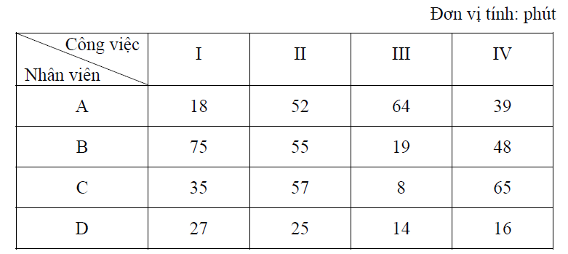
- Yêu cầu: Tìm phương án bố trí công việc sao cho tổng chi phí thực hiện các công việc là nhỏ nhất.
- Nguyên lý áp dụng là nguyên lý thứ tự.

2.2.3.2. Heuristic trong trò chơi đối kháng
- Giải thuật Minimax
- Giới thiệu giải thuật Minimax
- Giải thuật Minimax là một thuật toán đệ quy lựa chọn bước đi kế tiếp trong một trò chơi có hai người bằng cách định giá trị cho các Node trên cây trò chơi sau đó tìm Node có giá trị phù hợp để đi bước tiếp theo.
- Xét một trò chơi đối kháng trong đó hai người thay phiên đi nước đi của mình như cờ vua, cờ tướng, cờ caro, cờ vây… Khi chơi, người chơi có thể khai triển hết không gian trạng thái nhưng khó khăn chủ yếu là phải tính toán được phản ứng và nước đi của đối thủ mình như thế nào? Cách xử lý đơn giản là giả sử đối thủ cũng sử dụng kiến thức về không gian trạng thái giống họ. Giải thuật Minimax áp dụng giả thuyết này để tìm kiếm không gian trạng thái của trò chơi.
- Giải thuật Minimax giúp chúng ta tìm được bước đi kế tiếp tốt nhất trong các không gian trạng thái tiếp theo bằng cách phát triển hết không gian trạng thái cây trò chơi định giá trị cho các Node tìm Node có trạng thái tốt nhất ở bước tiếp theo phát triển tiếp.
- Hai đối thủ trong trò chơi được gọi là MIN và MAX luân phiên thay thế nhau đi. MAX đại diện cho người quyết dành thắng lợi và cố gắng tối đa hóa ưu thế của mình, ngược lại người chơi đại diện cho MIN lại cố gắng giảm điểm số của MAX và cố gắng làm cho điểm số của mình càng âm càng tốt. Giả thiết đưa ra MIN và MAX có kiến thức như nhau về không gian trạng thái trò chơi và cả hai đối thủ đều cố gắng như nhau.
- Mỗi Node biểu diễn cho một trạng thái trên cây trò chơi. Node lá là Node chứa trạng thái kết thúc của trò chơi.
- Giải thuật Minimax thể hiện bằng cách định trị các Node trên cây trò chơi:
- Node thuộc lớp MAX thì gán cho nó giá trị lớn nhất của con Node đó.
- Node thuộc lớp MIN thì gán cho nó giá trị nhỏ nhất của con Node đó.
- Từ các giá trị này người chơi sẽ lựa chọn cho mình nước đi tiếp theo hợp lý nhất.
- Các bước của thuật giải Minimax:
- Nếu như đạt đến giới hạn tìm kiếm (đến tầng dưới cùng của cây tìm kiếm tức là trạng thái kết thúc của trò chơi).
- Tính giá trị của thế cờ hiện tại ứng với người chơi ở đó. Ghi nhớ kết quả.
- Nếu như mức đang xét là của người chơi cực tiểu (nút MIN), áp dụng thủ tục Minimax này cho các con của nó. Ghi nhớ kết quả nhỏ nhất.
- Nếu như mức đang xét là của người chơi cực đại (nút MAX), áp dụng thủ tục Minimax này cho các con của nó. Ghi nhớ kết quả lớn nhất.

- Ví dụ mô phỏng giải thuật Minimax cho trò chơi Tic-Tac-toe
- MAX đại diện quân đi O.
- MIN đại diện quân đi X.
- Trạng thái kết thúc là trạng thái có 3 ô liên tiếp ngang, dọc, chéo có cùng một quân cờ X hoặc O, nếu là X tức MIN thắng còn O tức MAX thắng còn nếu tất cả các ô cờ đều được đi và trạng thái chưa kết thúc thì bàn cờ hòa. Điểm thắng của X là -1, của O là 1, và bàn cờ hòa là 0.
- Áp dụng giải thuật Minimax: Từ trạng thái bàn cờ hiện tại ta dự đoán nước đi của trạng thái tiếp theo nếu trạng thái tiếp theo ta tiến hành lượng giá cây trò chơi bằng cách ta tiến hành quét cạn tất cả các trạng thái tiếp theo cho đến lúc gặp trạng thái chiến thắng (Node lá) tính điểm cho Node lá bằng cách:
- Nếu ở trạng thái mà ta gặp chiến thắng nếu đó là lượt đi của quân X thì đánh giá điểm trạng thái đó là -1.
- Nếu ở trạng thái ta gặp chiến thắng nếu đó là lượt đi của quân O thì đánh giá điểm trạng thái đó là 1.
- Nếu là hòa thì điểm trạng thái đó là 0.
- Sau đó tính ngược lại cây trò chơi theo quy tắc:
- Nút thuộc lớp MAX thì gán cho nó giá trị lớn nhất của các Node con của Node đó.
- Nút thuộc lớp MAX thì gán cho nó giá trị nhỏ nhất của các Node con của Node đó.
- Sau khi lượng giá hết cây trò chơi ta tiến hành chọn bước đi tiếp theo nguyên tắc:
- Nếu lớp tiếp theo là MAX ta chọn Node con có giá trị lớn nhất.
- Nếu lớp tiếp theo là MIN ta chọn Node con có giá trị nhỏ nhất.
- Các bước tiếp theo chọn tương tự.
Ví dụ:
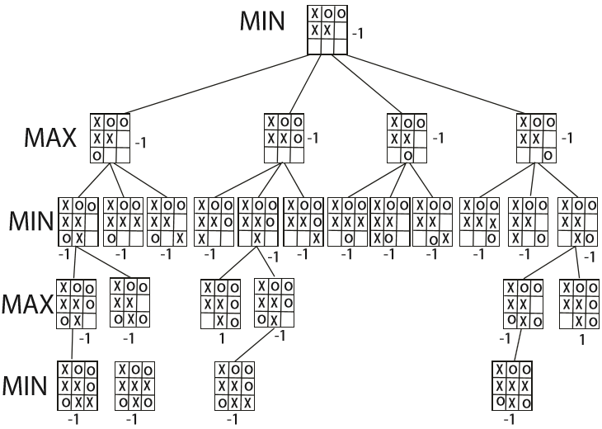
Hình 7: Ví dụ Tic-tac-toe
- Giải thuật cắt tỉa α – β
- Giới thiệu giải thuật cắt tỉa α – β
Giải thuật cắt tỉa Alpha-beta từng được nhiều nhà khoa học máy tính đề xuất ý tưởng và không ngừng được cải tiến cho đến ngày nay. Giải thuật này thường sử dụng chung với thuật toán tìm kiếm Minimax nhằm hỗ trợ giảm bớt các không gian trạng thái trong cây trò chơi, giúp thuật toán Minimax có thể tìm kiếm sâu và nhanh hơn. Giải thuật cắt tỉa Alpha-beta có nguyên tắc đơn giản "Nếu biết là trường hợp sấu thì không cần phải xét thêm".
- Chiến lược cắt tỉa
- Nút Max có một giá trị alpha (lớn hơn hoặc bằng alpha – luôn tăng), nút min có một giá trị beta (nhỏ hơn hoặc bằng beta – luôn giảm).
- Khi chưa có alpha và beta xác định thì thực hiện tìm kiếm sâu (depth-first) để xác định được alpha, beta, và truyền ngược lên các nút cha.
- Cắt tỉa như thế nào?
- Một số sách và tài liệu có đề cập với việc cắt tỉa alpha và cắt tỉa beta, ở đây ta cũng sẽ nói về việc đó và dùng một cách khác đó là dùng các khoảng trong toán học. Hãy nhìn cây trò chơi phía dưới để hình dung cách để cắt tỉa.
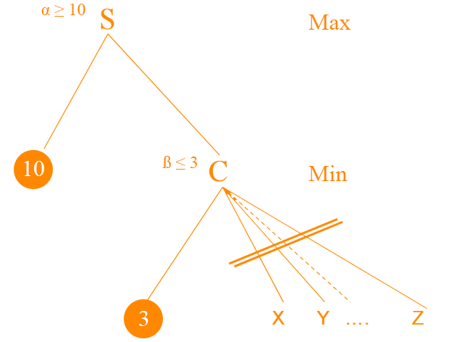
- Ở đây, chúng ta có một vấn đề là tại sao chúng ta có thể cắt bỏ toàn bộ những nút con của C trên cây trò chơi trên?
- Đầu tiên là xét cây từ trái sang phải ta sẽ thấy S là Max, theo chiến lược đưa ra vậy chúng ta sẽ có giá trị alpha ≥ 10 tại S.
- Tiếp theo, ở C ở đây là nút Min (trạng thái trò chơi dành cho Max) tức là sẽ lấy giá trị nhỏ nhất của các nút con ở dưới. Nếu như vậy thì giá trị chúng ta phải lấy là beta ≤ 3.
- Sau khi xác định được alpha và beta, chúng ta có thể dễ dàng xác định việc có cắt tỉa hay không. Ở nút S (Max), giá trị alpha luôn ≥ 10 (luôn tăng) nhưng ở C (Min) thì giá trị luôn luôn ≤ 3 (luôn giảm), nên việc xét các con còn lại ở C là không cần thiết.
- Nếu nói theo khoảng thì hiện tại chúng ta chỉ nhận khoảng ≥ 10 tại nút gốc S, vậy thì đâu cần bận tâm đến việc khoảng ≤ 3 tại nút C.
- Ví dụ với một cây trò chơi trung bình
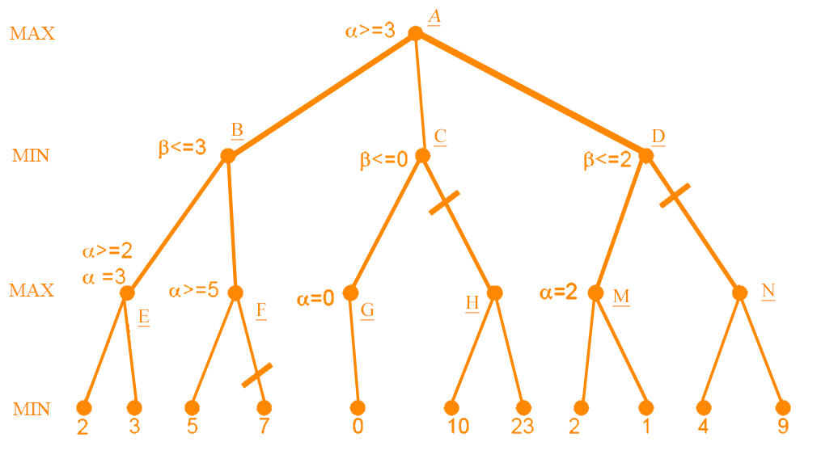
- Ở đây chúng ta cũng xét từ trái qua phải bắt đầu từ nút gốc và nút con bên trái sẽ được ưu tiên duyệt trước. Duyệt nguyên cây này sẽ khá dài dòng nhưng để bạn hiểu ta sẽ viết ra các bước như sau.
- Xét duyệt từ trên gốc xuống sâu (vì ban đầu chưa hề tồn tại giá trị alpha hay beta của các nút). Nút đầu tiên ta duyệt là E sẽ gặp giá trị 2 (alpha ≥ 2), khi đó ở trên chưa có giá trị beta để ta có thể so sánh nên sẽ bắt đầu duyệt con tiếp theo của nút E đó và ở đây ta sẽ chọn cho alpha = 3 (Max).
- Lưu ý là chúng ta luôn luôn duyệt từ trái sang phải và phải lần lượt từng nhánh một, sau đó sang nhánh tiếp theo cùng gốc. Vậy nên tiếp theo chúng ta sẽ đưa giá trị alpha này lên nút B (Min) và nút B – beta ≤ 3, sau đó nút F sẽ được duyệt, và ta phải tìm alpha của F. Khi duyệt con đầu tiên mang giá trị 5 vậy alpha của F – alpha ≥ 5.
- Tại B – beta ≤ 3 và tại F – alpha ≥ 5. Như vậy chúng ta không cần xem xét các nút con còn lại của F vì cái ta cần ở đây chỉ là khoảng ≤ 3 nên ta cắt toàn bộ các con còn lại.
- Sau khi duyệt toàn bộ các con của B thì tại B – beta = 3, và tại nút A – alpha ≥ 3.
- Với các phần còn lại có thể duyệt tương tự.

CHƯƠNG 3: NỘI DUNG BÁO CÁO

3.1. Nghiên cứu ý tưởng và thiết kế trò chơi cờ caro

3.1.1. Trí tuệ nhân tạo trong đánh cờ
- Trí tuệ nhân tạo trong đánh cờ thông thường không quá cao siêu, chỉ cần có kiến thức về cấu trúc cây.
- Trong đánh cờ luôn tồn tại 2 hướng đi song song:
- Hướng tấn công
- Hướng phòng ngự
- Các nước phát sinh luôn đòi hỏi trạng thái cuối cùng là phải giành chiến thắng hoặc đạt được thế cờ tốt nhất. Trong thế cờ tấn công, đôi khi cũng cần phải phòng ngự để giữ được thế cờ được thuận lợi cho bản thân, hay trong thế cờ phòng ngự cũng cần phải tấn công để giành được chiến thắng.
- Vấn đề đặt ra: cần tìm được 1 hàm đánh giá sao cho nước đi thứ i nào đó là “tốt” nhất. Tức là thỏa mãn được vấn đề tấn công hoặc phòng ngự, có thể bước đi đó hóa giải được hướng tấn công của người khác hay phản công.

3.1.2. Ý tưởng lập trình trí tuệ nhân tạo trong trò chơi cờ caro
- Dựa theo tính chất và cách chơi, ta sử dụng cấu trúc cây để mô tả trò chơi.
Ví dụ: ta có cây sau
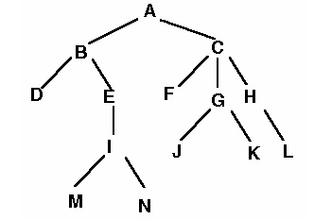
Hình 8: Cấu trúc cây
- Tại lượt đi A, tìm kiếm các nước có thể đánh B và C.
- Tính trước các nước D, E tương ứng với B và F, G, H tương ứng với C.
- Tiếp tục tính trước các nước I tương ứng với E và M N tương ứng với I.
- Trong thực tế, ở mỗi bước đi có thể có rất nhiều nước đi. Và quá nhiều nước đi dẫn đến vấn đề à làm sao để biết bước nào nên đi? Làm sao biết đươc bước nào tốt hay xấu, có thể phụ thuộc vào các nước con nhưng làm sao biết bước tiếp theo của các con có là tốt hay xấu?
- Hướng giải quyết:
- Tương ứng với mỗi nước đi, lần lượt quét các hướng đi:
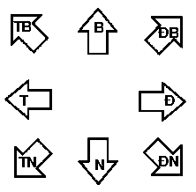
- Lần lượt duyệt theo các hướng và tính toán cả việc tấn công hay phòng ngự có lợi ở nước đó hay không.
- Dùng mảng để lưu trữ điểm tấn công và phòng ngự
- DiemTanCong = [ 0, 2, 16, 128, 1024, 8192, 65536 ]
- DiemPhongNgu = [ 0, 1, 8, 64, 512, 4096, 32768]
- Theo hướng đó có bao nhiêu quân ta thì cộng vào bấy nhiêu điểm tấn công và ngược lại có bao nhiêu quân địch thì cộng vào bấy nhiêu điểm phòng ngự.
- Lặp lại với các nước con có thể đánh ở lượt sau.

3.1.3. Thiết kế trò chơi cờ caro:
- Thiết kế trò chơi:
- Tạo ra một trò chơi có 2 chế độ chơi: người chơi – người chơi và người chơi – máy, mỗi bên có một màu cờ khác nhau (đen hoặc trắng), có luật chơi dựa theo luật Việt Nam nghĩa là không thể thắng khi đã bị chặn ở 2 đầu.
- Về giao diện đồ họa: sử dụng các kiến thức đã biết và tìm hiểu được về đồ họa trong Window Form C# để xây dựng giao diện trò chơi.
- Về trí tuệ nhân tạo: Dựa trên cơ sở lý thuyết, sử dụng thuật toán Minimax để thiết kế, lập trình trí tuệ nhân tạo của trò chơi.
- Thiết kế các vấn đề cần xử lý:
- Định lượng 2 mảng điểm tấn công và phòng ngự
- Tiến hành vét cạn các vị trí ô cờ còn trống trên bàn cờ:
- Với mỗi ô cờ, tiến hành tính điểm tấn công và phòng ngự theo 4 phương 8 hướng.
- Tùy theo quan niệm lập trình sẽ quy định tấn công hay phòng ngự quan trọng hơn và chọn nó
- Tìm ra nước đi có điểm cao nhất và chọn nước đi đó làm nước đi cuối cùng cho máy
- Xử lý một số vấn đề để giả lập như khi đánh với người.

3.2. Lập trình trò chơi cờ caro với Window Form C#

3.2.1. Cấu trúc dữ liệu
Dựa vào các ý tưởng và thiết kế trên, xây dựng các lớp và đối tượng như sau:
- Lớp Ô cờ (Oco)
Là lớp gắn liền với mỗi ô cờ của bàn cờ, bao gồm các thuộc tính của ô cờ:
- _ChieuRong: chiều rộng của ô cờ.
- _ChieuCao: chiều cao của ô cờ.
- _Dong: dòng hiện tại của ô cờ.
- _Cot: cột hiện tại của ô cờ.
- _ViTri: thể hiện vị trí của ô cờ trên bàn cờ.
- _SoHuu: có 2 giá trị 0 – nếu chưa có quân cờ, 1 – nếu đã có quân cờ.
Và 2 hàm tạo của lớp: có tham số và không có tham số.
- Lớp Bàn cờ (BanCo)
Là lớp liên quan về quản lý bàn cờ:
- Các biến, constructer, getter và setter
- _SoDong: số dòng của bàn cờ.
- _SoCot: số cột của bàn cờ.
- Image imageO = new Bitmap(Properties.Resources.o): hình của quân cờ O.
- Image imageX = new Bitmap(Properties.Resources.x): hình của quân cờ X.
2 hàm tạo của lớp: có tham số và không có tham số.
- Các phương thức
- public void VeBanCo(Graphics g): trong hàm này bao gồm 2 vòng lặp vẽ _SoCot cột và _SoDong dòng. Sử dụng một biến Graphics (có trong Syste) g để vẽ.
- public void VeQuanCo(Graphics g, Point point, int luotDi): hàm này dùng biến g để vẽ một quân cờ X hay O phục thuộc vào luotDi tại vị trí point được truyền vào.
- public void XoaQuanCo(Graphics g, Point point, SolidBrush sb): tương tự hàm này sẽ xóa quân cờ tại vị trí point và có màu sb (cụ thể là màu của background) để xóa quân cờ.
- Lớp Cờ caro (CaroChess)
Lớp quản lý tất cả các hoạt động liên quan đến trò chơi.
- Các biến, constructer, getter và setter
- private OCo[,] _MangOCo : khai báo một mảng ô cờ để quản lý trò chơi.
- private BanCo _BanCo : tạo ra một bàn cờ để vẽ bàn cờ và quân cờ.
- private Stack<OCo> stack_CacNuocDaDi : dùng cấu trúc stack để lưu các bước đã đi (sử dụng trong kĩ thuật Undo và vẽ lại quân cờ).
- private Stack<OCo> stack_CacNuocUndo : dùng cấu trúc stack để lưu các bước đã Undo (sử dụng trong kĩ thuật Redo).
- private int _LuotDi : dùng để biết được bên nào đang đi.
- private long[] MangDiemTanCong = new long[7] { 0, 2, 16, 128, 1024, 8192, 65536 }.
- private long[] MangDiemPhongNgu = new long[7] { 0, 1, 8, 64, 512, 4096, 32768 }.
- Các phương thức
- Các phương thức về trò chơi
- public void VeBanCo(Graphics g): vẽ bàn cờ.
- public void KhoiTaoMangOCo() : khởi tạo cho các ô cờ trong mảng ô cờ ở vị trí tương ứng của nó và sở hữu bằng 0 (chưa có quân cờ).
- public bool DanhCo(int MouseX, int MouseY, Graphics g) : là phương thức giúp người chơi đánh cờ tại nơi có tọa độ x = MouseX, y = MouseY.
- public void VeLaiQuanCo(Graphics g) : có một vấn đề khi hạ màn hình xuống (minimize) để làm một công việc khác, khi quay lại tất cả bàn cờ sẽ bị xóa bỏ. Vì vậy phương thức này giúp vẽ lại những gì trước khi hạ màn hình xuống.
- public void StartPlayerVsPlayer(Graphics g) : bắt đầu chế độ chơi người chơi – người chơi.
- public void StartPlayerVsCom(Graphics g) : bắt đầu chế độ chơi người chơi – máy.
- public void Undo(Graphics g) : quay lùi lại 1 bước.
- public void Redo(Graphics g) : tiến về trước 1 bước.
- Các phương thức về xét duyệt chiến thắng
- public void KetThucTroChoi() : gọi hàm KiemTraChienThang() để xét trò chơi đã kết thúc chưa, nếu kết thúc thì ai là người chiến thắng và xuất thông báo.
- public bool KiemTraChienThang() : Lần lượt duyệt các ô cờ đã đi và kiểm tra có trường hợp nào thỏa mãn duyệt dọc, ngang, chéo xuôi và chéo ngược thì xét sở hữu là của ai thì người đó chiến thắng. Và trường hợp hòa nếu tổng toàn bộ các nước đi của cả 2 bên bằng số ô cờ.
- private bool DuyetDoc(int currDong, int currCot, int currSoHuu) : hàm kiểm tra đã đủ số cờ theo chiều dọc chưa và có bị chặn 2 đầu không.
- private bool DuyetNgang(int currDong, int currCot, int currSoHuu) : hàm kiểm tra đã đủ số cờ theo chiều ngang chưa và có bị chặn 2 đầu không.
- private bool DuyetCheoXuoi(int currDong, int currCot, int currSoHuu) : hàm kiểm tra đã đủ số cờ theo chiều chéo ngược chưa và có bị chặn 2 đầu không.
- private bool DuyetCheoNguoc(int currDong, int currCot, int currSoHuu) : hàm kiểm tra đã đủ số cờ theo chiều chéo xuôi chưa và có bị chặn 2 đầu không.
- Các phương thức về trí tuệ nhân tạo AI
- public void KhoiDongComputer(Graphics g) : Hàm khởi tạo cho Computer, có chuyền vào một đồ họa g để vẽ nước đi đầu tiên của máy (ưu tiên máy đi trước), đánh cờ tại vị trí tìm được của hàm TimKiemNuocDi.
- private OCo TimKiemNuocDi() : duyệt qua toàn bộ bàn cờ, tìm ô cờ có tổng điểm tấn công và tổng điểm phòng ngự lớn nhất và trả về giá trị là ô cờ đó.
- private long DiemTanCong_DuyetDoc(int currDong, int currCot) : duyệt từ trên xuống và từ dưới lên, tính điểm tấn công của ô cờ ở dòng currDong và cột currCot, bằng cách đếm số quân ta và quân địch, tổng điểm = MangPhongNgu[số quân cờ địch] + MangTanCong[số quân cờ ta].
- private long DiemTanCong_DuyetNgang(int currDong, int currCot) : duyệt từ trái sang phải và ngược lại.
- private long DiemTanCong_DuyetCheoNguoc(int currDong, int currCot) : duyệt từ phải trên xuống trái dưới và ngược lại.
- private long DiemTanCong_DuyetCheoXuoi(int currDong, int currCot) : duyệt từ trái trên xuống phải dưới và ngược lại.
- private long DiemPhongNgu_DuyetDoc(int currDong, int currCot) : duyệt trên xuống dưới, tính điểm phòng ngự bằng cách đếm số quân ta, tổng điểm = MangPhongNgu[số quân cờ ta].
- private long DiemPhongNgu_DuyetNgang(int currDong, int currCot) : duyệt từ trái sang phải và ngược lại.
- private long DiemPhongNgu_DuyetCheoNguoc(int currDong, int currCot) : duyệt từ phải trên xuống trái dưới và ngược lại.
- private long DiemPhongNgu_DuyetCheoXuoi(int currDong, int currCot) : duyệt từ trái trên xuống phải dưới và ngược lại.

3.2.2. Giao diện trò chơi
- Trò chơi được mô phòng bằng Winform C# có giao diện bắt đầu như sau:
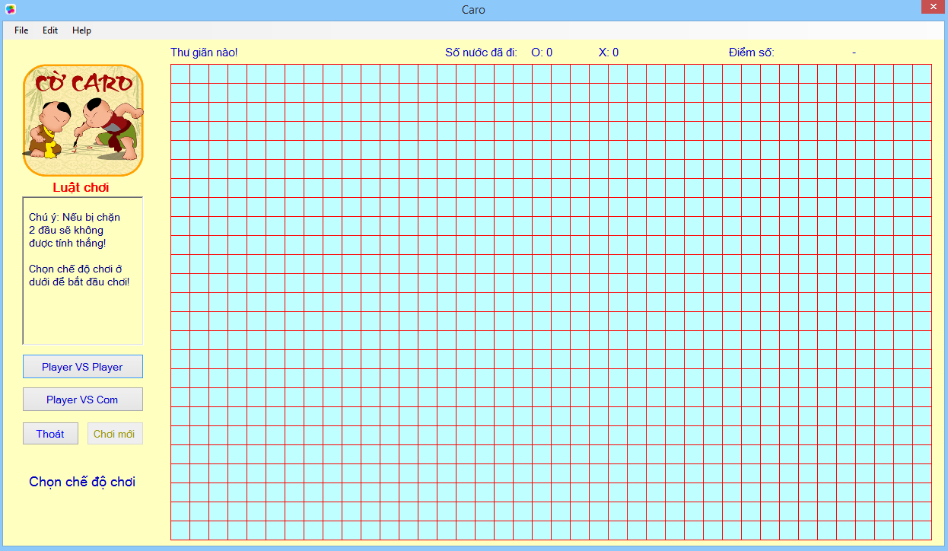
Hình 9: Giao diện chính
- Trên giao diện chính, có 4 nút là Player VS Player, Player VS Com, Chơi mới và thoát. Và menu chọn có các mục chọn: File, Edit, Help. Tương ứng với các chức năng sau:
- Player VS Player: chế độ chơi 2 người, người chơi đấu với người chơi. Có thể thay thế bằng cách vào File -> New -> Player VS Player hoặc nhấn tổ hợp phím Ctrl + 1.
- Player VS Com: Chế độ chơi với máy, người chơi đấu với trí tuệ nhân tạo. Có thể thay thế bằng cách vào File -> New -> Player VS Com hoặc nhấn tổ hợp phím Ctrl + 2.
- Chơi mới: Xóa toàn bộ bàn cờ và chọn lại chế độ chơi để chơi lại.
- Thoát: Thoát khỏi trò chơi. (Hoặc vào File -> Quit hay nhấn tổ hợp phím Ctrl + Q).
- Khi chơi người chơi có thể Undo bằng cách vào Edit -> Undo hoặc nhấn tổ hợp phím Ctrl + Z.
- Người chơi cũng có thể Redo bằng cách vào Edit -> Redo hoặc nhấn tổ hợp phím Ctrl + Y.
- Groupbox bên trái màn hình là luật chơi của trò chơi. Khi mới bật trò chơi lên, cần chọn chế độ chơi để bắt đầu chơi. Nếu không khi click vào bàn cờ sẽ hiển thị thông báo như sau:
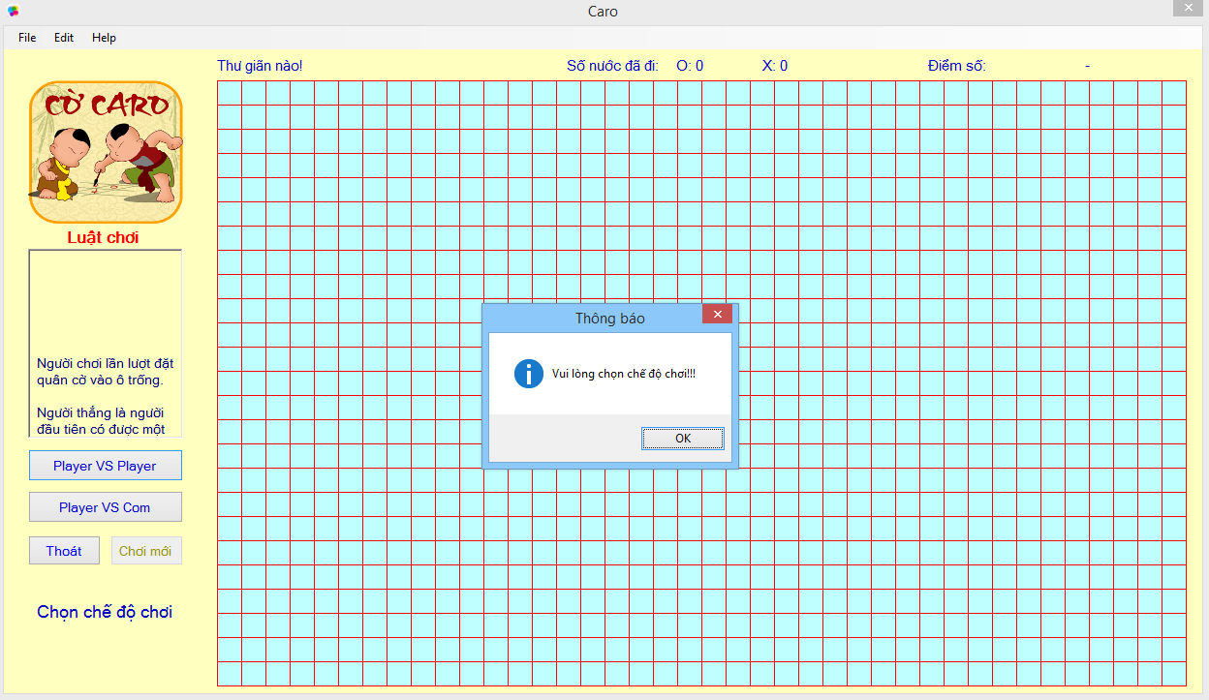
Hình 10: Chọn chế độ chơi
- Form Thông tin: chứa thông tin về báo cáo:
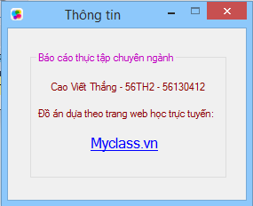
Hình 11: form Thông tin

3.3. Vận hành và kiểm thử trò chơi
- Bắt đầu trò chơi:
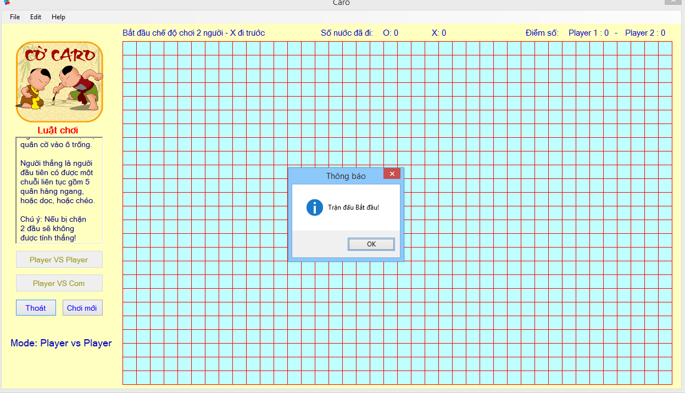
Hình 12: Bắt đầu trận đấu

- Kiểm tra các trường hợp chiến thắng:
- Duyệt dọc
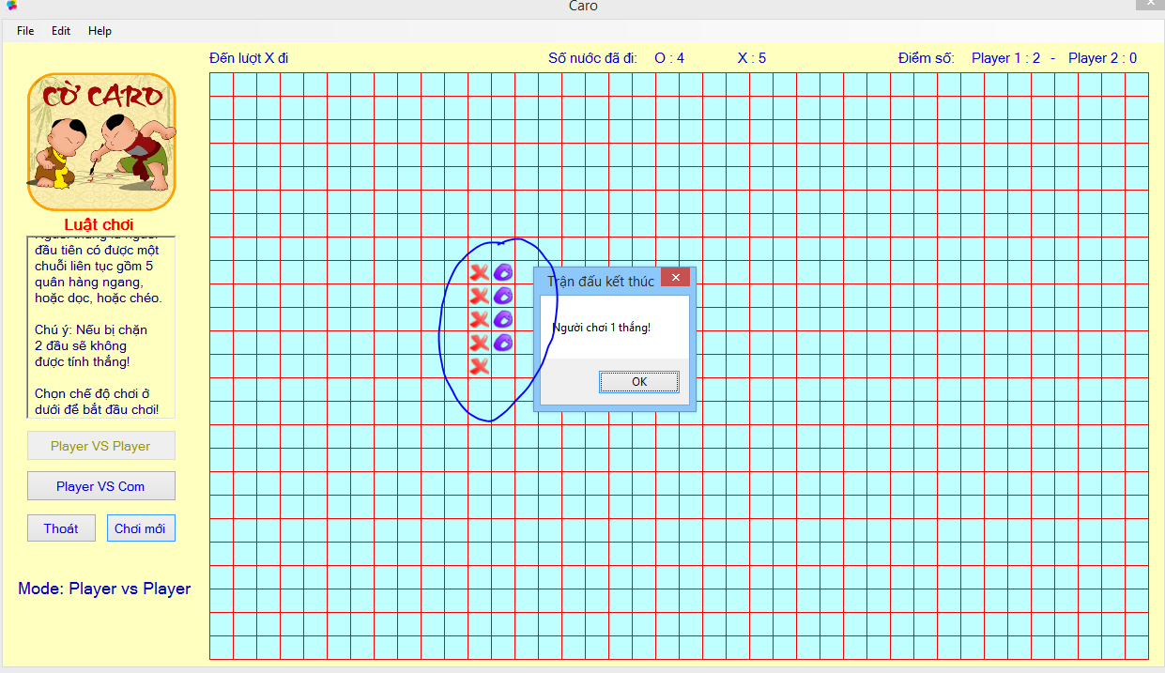
Hình 13: Kiểm tra chiến thắng - duyệt dọc

- Duyệt ngang
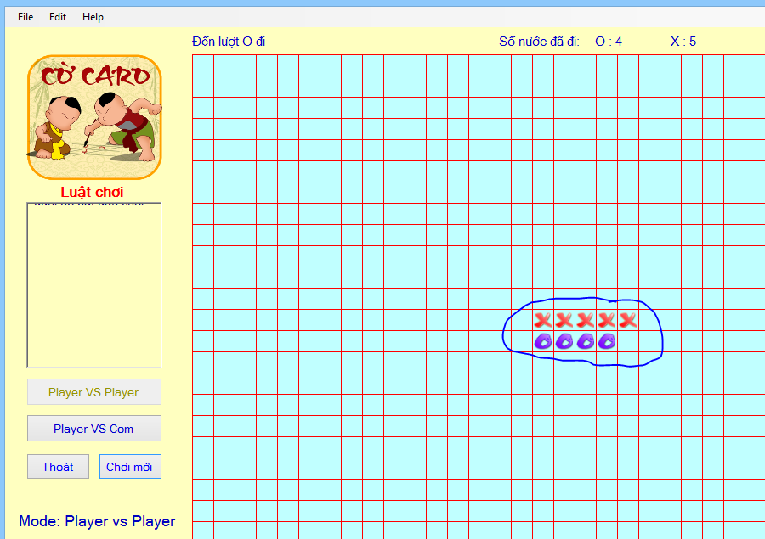
Hình 14: Kiểm tra chiến thắng - duyệt ngang
- Duyệt chéo ngược
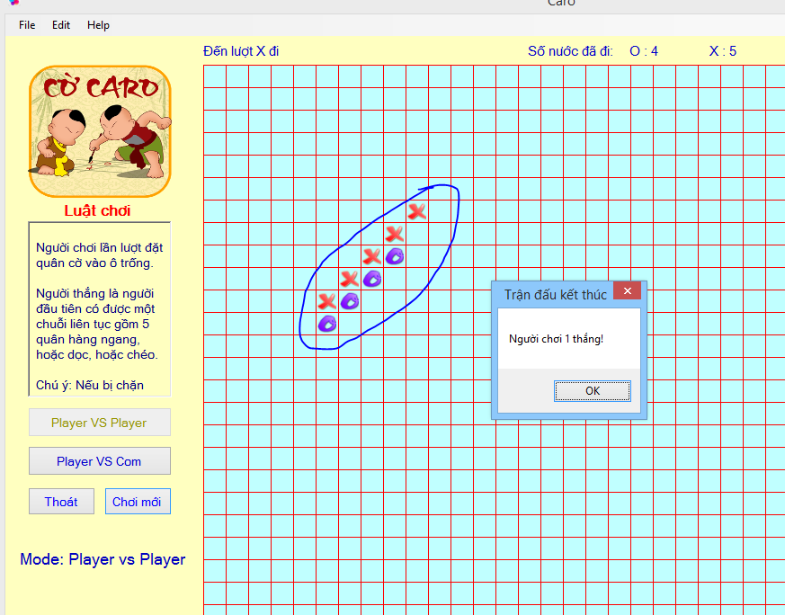
Hình 15: Kiểm tra chiến thắng - duyệt chéo ngược
- Duyệt chéo xuôi
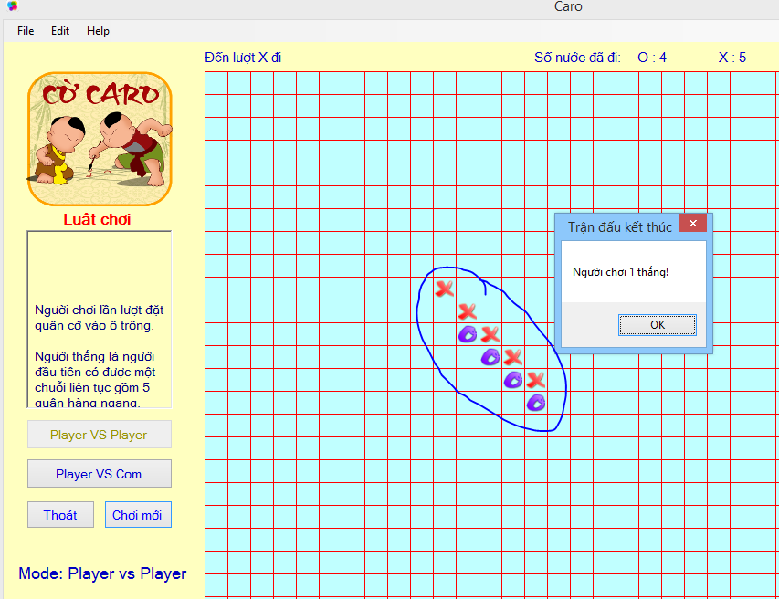
Hình 16: Kiểm tra chiến thắng - duyệt chéo xuôi
- Các trường hợp bị chặn 2 đầu sẽ không được coi là chiến thắng
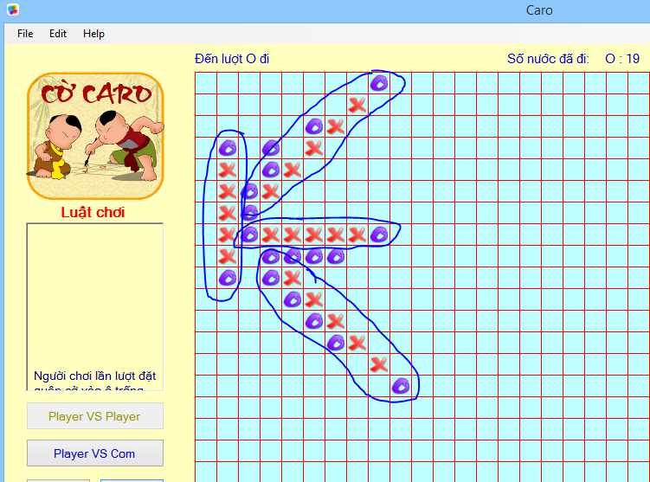
Hình 17: Các trường hợp chặn 2 đầu
- Trường hợp hòa cờ
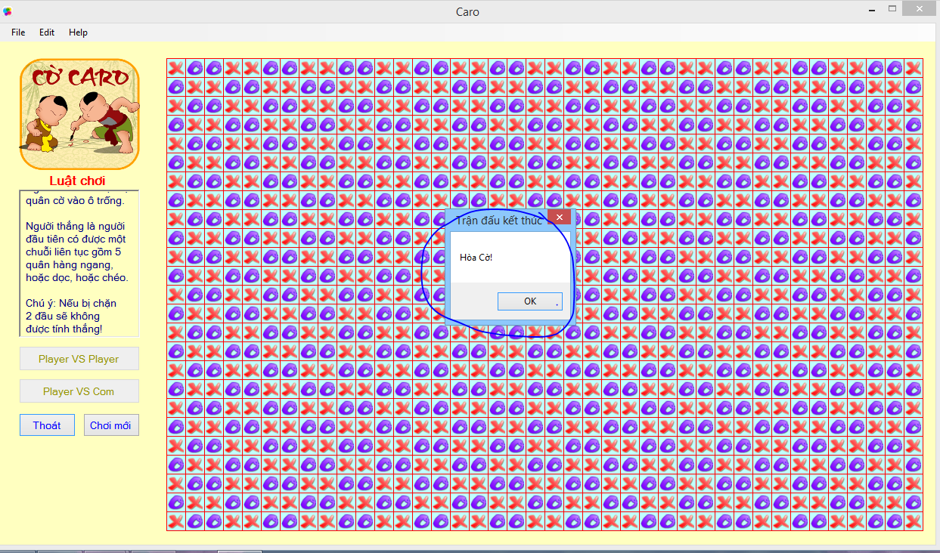
Hình 18: Trường hợp hòa cờ

- 2 chế độ chơi:
- Chế độ người chơi 1 (X) với người chơi 2 (O)
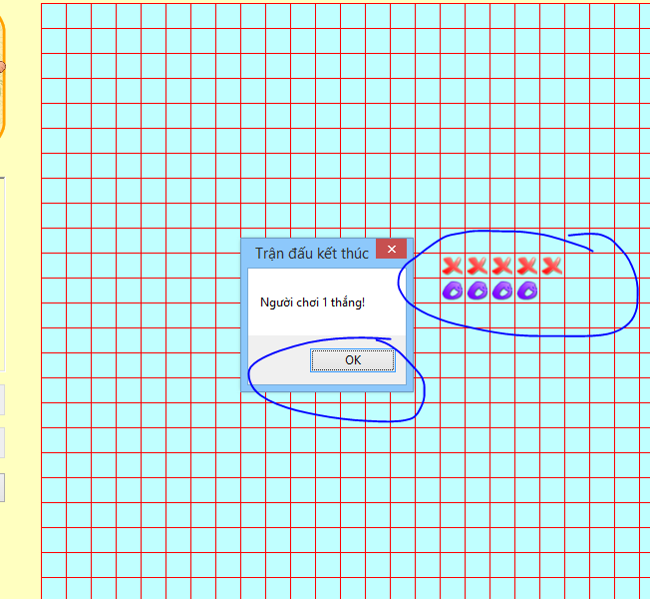
Hình 19: Player 1 Thắng

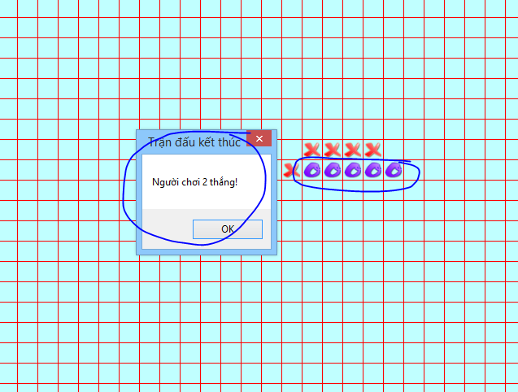
Hình 20: Player 2 Thắng

- Chế độ người chơi (O) với máy (X)
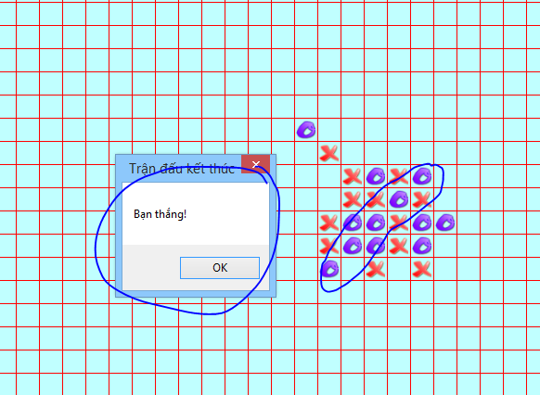
Hình 21: Người chơi thắng

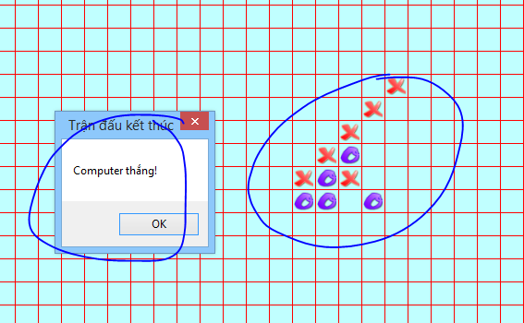
Hình 22: Máy thắng

CHƯƠNG 4: KẾT LUẬN

Sau khi hoàn thành trò chơi, em đã biết thêm các kiến thức liên quan đến lập trình trò chơi trí tuệ nhân tạo, tìm hiểu được kiến thức về thuật giải Minimax – một giải thuật thường xuyên được dùng để lập trình các trò chơi đối kháng.
Không những thế, đề tài còn giúp em có cơ hội để rèn thêm kĩ năng lập trình với ngôn ngữ lập trình C#, biết dùng thư viện đồ họa của Window Form để thiết kế giao diện. Ngoài ra, còn nâng cao tầm hiểu biết về kĩ thuật lập trình hướng đối tượng, sự liên kết giữa các lớp và đối tượng.
Trò chơi là sản phẩm đầu tiên nên không thể không mắc những sái sót cần sửa chữa, vì thế mong quý thầy cô giúp đỡ em để em có thể hoàn thiện trò chơi của mình một cách chỉnh chu hơn nữa.
Em xin chân thành cảm ơn!

DANH MỤC TÀI LIỆU THAM KHẢO

Tiếng Việt:
[1] Bùi Đức Dương. Slide bài giảng: Trí tuệ nhân tạo. Chương 1, 2 và 3. Khoa Công nghệ Thông tin. Nha Trang, 2017.
[2] Bùi Anh Huy. Khóa học: Lập trình C# Nâng cao – Game cờ caro. Website: Myclass.vn, 2014.
[3] Wikipedia Tiếng Việt, Lịch sử ngành trí tuệ nhân tạo, Mục 3, năm 2017.
Tiếng Anh:
[1] Wikipedia, Artificial intelligence (video games), 2017.

